СФР: возмещение расходов на охрану труда в 2023 году

Какие затраты по охране труда СФР возместит работодателю
Работодатель имеет возможность вернуть часть средств, затраченных на улучшение условий труда, из Социального фонда России. Для этого необходимо сначала уведомить фонд о своем намерении потратить определенную сумму, а затем – после получения приказа Фонда о разрешении, отчитаться о том, что средства фонда были потрачены только на согласованные мероприятия.
СФР (Социального фонда России) — это новый фонд, который начал работать с 1 января 2023 года. Фактически, это ведомство, которое появилось после объединения привычных нам ПФР и ФСС, чтобы эффективнее распределять бюджет России. На сегодняшний день более 100 услуг СФР уже доступны на Госуслугах.
Основной нормативный правовой акт, которым нужно руководствоваться для возмещения расходов на предупредительные меры — Правила финансового обеспечения, утвержденные Приказом Минтруда России от 14.07.2021 № 467н. В пункте 3 этого документа указано, на что можно потратить деньги, полученные из фонда:
- Проведение СОУТ (специальной оценки условий труда).
- Реализация мероприятий по приведению уровней воздействия вредных
- и (или) опасных производственных факторов (далее — ВОПФ) на рабочих местах в соответствие с государственными нормативными требованиями охраны труда.
- Обучение по охране труда отдельных категорий работников.
- Приобретение СИЗ, изготовленных на территории ЕАЭС, для работников, занятых на работах с вредными и (или) опасными условиями труда, а также на работах, выполняемых в особых температурных условиях или связанных с загрязнением.
- Санаторно-курортное лечение работников, занятых на работах с ВОПФ.
- Проведение обязательных периодических медицинских осмотров (обследований) работников.
- Обеспечение лечебно-профилактическим питанием работников, для которых указанное питание предусмотрено.
- Приобретение приборов для определения наличия и уровня содержания алкоголя и психоактивных веществ.
- Приобретение приборов контроля за режимом труда и отдыха водителей (тахографов).
- Приобретение аптечек для оказания первой помощи.
- Приобретение отдельных приборов, устройств, оборудования и (или) комплексов (систем) приборов, устройств, оборудования, непосредственно предназначенных для обеспечения безопасности работников и (или) контроля за безопасным ведением работ в рамках технологических процессов, в том числе на подземных работах.
- Приобретение отдельных приборов, устройств, оборудования, непосредственно обеспечивающих проведение обучения по вопросам безопасного ведения работ, в том числе горных работ, и действиям в случае аварии или инцидента на опасном производственном объекте и (или) дистанционную видео- и аудио фиксацию инструктажей, обучения и иных форм подготовки работников по безопасному производству работ, а также хранение результатов такой фиксации.
- Санаторно-курортное лечение предпенсионеров.
- Приобретение приборов, устройств, оборудования и (или) комплексов (систем) приборов, устройств, оборудования, сервисов, систем, непосредственно предназначенных для мониторинга на рабочем месте состояния здоровья работников, занятых на работах с вредными и (или) опасными производственными факторами.
- Приобретение приборов, устройств, оборудования, обеспечивающих безопасное ведение горных работ, в рамках модернизации основных производств.
- Обеспечение бесплатной выдачей молока или других равноценных пищевых продуктов работников с вредными условиями труда.
Лайфхак. Вспомните, как нас учили читать кредитные договоры, мелкий шрифт. Вот и вы обязательно откройте пункт 3 в актуальной версии этого приказа, чтобы видеть ссылки, при этом вспомните, какие страны входят в ЕАЭС, какие приборы указаны в Перечне импортозамещения, и какие гостиничные номера относятся к высшей категории.
Пример №1. Откройте подпункт «п». В нем есть ссылка на перечень рекомендуемых приборов, утвержденных Минтрудом России.
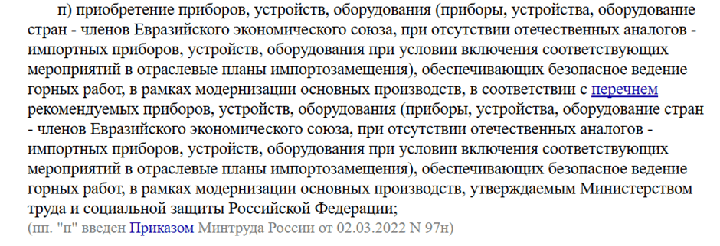
Перейдя по ссылке, вы попадаете в перечень рекомендуемых приборов в рамках импортозамещения, утвержденных приказом Минтруда России от 23 июня 2022 г. № 373. Например, вы закупили чудесные импортные газоанализаторы, но деньги вам в СФР не возместят, потому что газоанализаторы можно было приобрести в странах ЕАЭС, в рамках импортозамещения.
Не получится получить деньги из ФСС, если приобретаемые СИЗ были изготовлены не в странах, входящих в ЕАЭС, к которым относятся Россия, Казахстан, Армения, Беларусь, Кыргызстан. Например, вы купили в командировке прозрачную защитную каску, изготовленную в Турции. Турция не входит в ЕАЭС, и каска, даже такая красивая, не может быть надета на ваших объектах, или на объектах подрядчика. Место ей — на вашей даче.

Страны, входящие в Евразийское экономическое сообщество

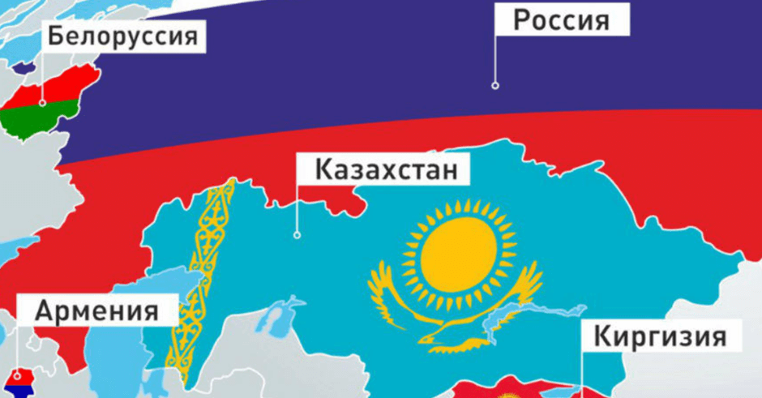
Пример №2. Вы не сможете получить возмещение средств в том случае, если санаторно-курортное лечение работников, в том числе предпенсионеров, происходило в номерах высшей категории. К ним относятся номера, перечисленные в пункте 6 Положения о классификации гостиниц, утвержденной Постановлением Правительства РФ от 18 ноября 2020 г. № 1860 — «сюит», «апартамент», «люкс», «джуниор сюит».
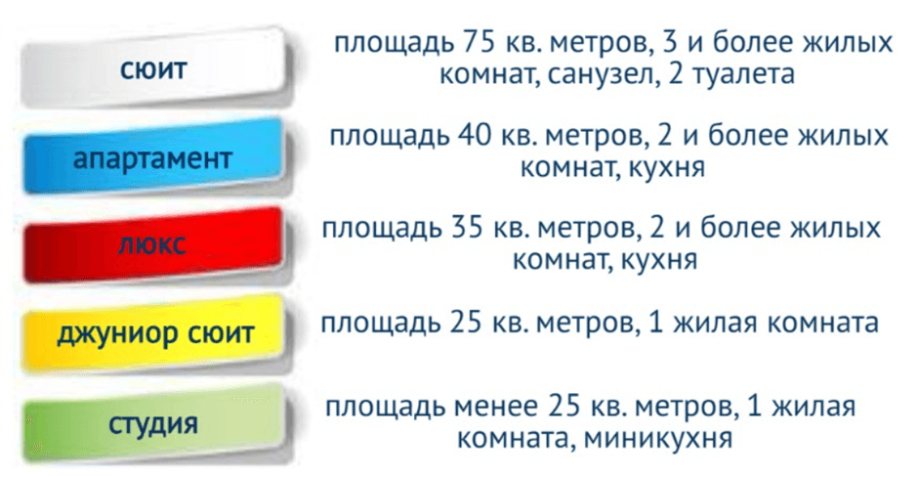

На какую сумму возмещения может рассчитывать компания
Работодатель планирует расходы на охрану труда за счет собственных средств. Для этого он составляет План мероприятий по улучшению условий и охраны труда работников, разработанного по результатам спецоценки. На основе этого плана, узнав сумму, на которую он может рассчитывать из Фонда, работодатель составляет План финансового обеспечения предупредительных мер.
Затем работодатель относит заявление в Фонд вместе с документами, которые подтверждают намерения о расходовании средств. Чтобы вы ничего не забыли, повесьте на стену схему «Финансовое обеспечение предупредительных мер».
Важно! Если организация имеет непогашенную задолженность по уплате взносов, штрафов, пени на дату подачи заявления в СФР, в приеме заявления откажут.
Пошаговый алгоритм: финансовое обеспечение предупредительных мер
Шаг 1 | Расчет суммы возмещения и планирование затрат
Шаг 2 | Подача заявления на финансовое обеспечение в СФР — до 1 августа 2023 года
Шаг 3 | Получение согласования от Социального фонда России
Шаг 4 | Приобретение необходимого для охраны труда за счет компании
Шаг 5 | Подача заявления в СФР на возмещение с актами и платежными поручениями — до 15 декабря
Шаг 6 | Получение средств от Социального фонда России
Шаг 7 | Отчет Фонду о целевом расходовании средств
Сроки издания приказа о финансовом обеспечении зависят от того, к какой категории относится работодатель:
Сумма начисленных страховых взносов в прошлом году | Сроки издания приказа о финансовом обеспечении предупредительных мер или об отказе
до 25 000,0 тыс. рублей включительно | в течение 10 рабочих дней со дня получения заявления и полного комплекта документов
свыше 25 000,0 тыс. рублей включительно | в течение 15 рабочих дней после согласования проекта решения с Фондом
Чтобы понять, на какую сумму возмещения средств может рассчитывать компания, нужно запросить в бухгалтерии сумму страховых взносов, оплаченных в прошлом году на соцстрахование от несчастных случаев и профзаболеваний.

Когда Социальный фонд России откажет в возмещении средств: примеры
После того, как СФР примет от вас заявление на возмещение, проверит предоставленные документы, сотрудники фонда принимают решение о финансовом обеспечении, или отказывают в нем. Отрицательное решение может быть, если:
- на день подачи заявления есть долги в Фонде;
- ваши поданные документы поддельные;
- денежки у Фонда уже кончились;
- вы подали не полный комплект.
Рекомендация от эксперта. Специалистам по охране труда лучше подавать заявление в фонд не 29 июля, а намного раньше, например, в июне. Для этого мероприятия по охране труда, которые вы хотите возместить в СФР, запланируйте не на август или декабрь, а на январь-июнь. В этой ситуации у вас будет время для того, чтобы переделать документы, исправить ошибки и подать заявление заново. Только в том случае, если деньги фонда были уже распределены, можно оставить попытки, но извлечь из этого урок: не тянуть!

Как составить заявление о финансовом обеспечении предупредительных мер
Бланк заявления на финансовое обеспечение утвержден в приложении № 3 к Приказу ФСС РФ от 07.05.2019 № 237. Срок подачи — до 1 августа текущего календарного года. При подаче заявления на финансовое обеспечение достаточно предъявить в СФР заявление с приложениями о финансовом обеспечении, доверенность лица, который будет подавать в фонд такое заявление, а также договоры на затраты по охране труда.

Образец заявления в СФР о финансовом обеспечении предупредительных мер
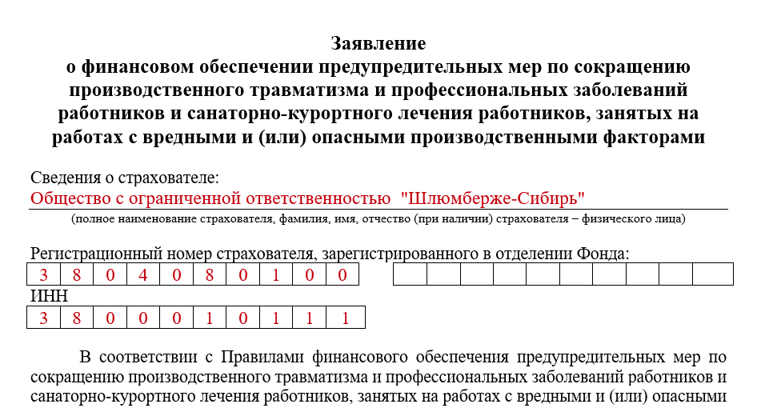
Скачать образец заявления >>>
План финансового обеспечения является обязательным документом для получения финансового обеспечения предупредительных мер. Бланк такого плана является приложением к приказу Минтруда России от 14 июля 2021 № 467н.
Образец плана финансового обеспечения предупредительных мер по сокращению производственного травматизма и профзаболеваний работников и санаторно-курортного лечения работников, занятых на работах с вредными и (или) опасными производственными факторами в 2023 году
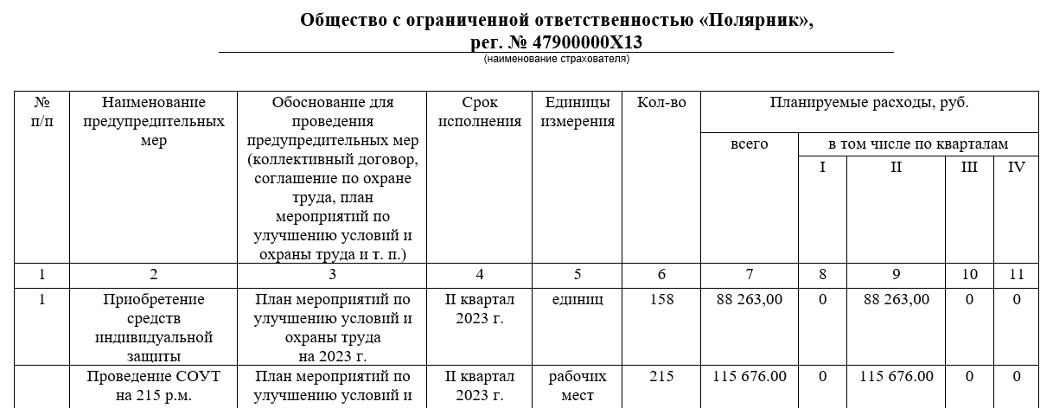
Способы подачи документов на возмещение средств из СФР:
➤ Личный прием. Распечатайте документы и принесите их в территориальный орган СФР по месту регистрации компании.
➤ Почтовое отправление. Распечатайте документы и направьте их в территориальный орган СФР по месту регистрации. Сопроводите письмо описью и отправьте с уведомлением. Так вы сможете подтвердить факт и дату отправления.
➤ Через Единый портал госуслуг. Документы отправьте в электронной форме.
➤ Через МФЦ.

Когда подавать заявление на возмещение средств на ОТ из СФР
Заявление о возмещении произведенных расходов нужно представить в фонд не позднее 15 декабря 2023 года. Бланк заявления приведен в Приложении № 14 к приказу ФСС от 4 февраля 2021 г. № 26. Проверьте актуальность этого бланка на момент подачи заявления на возмещение. К заявлению нужно приложить документы, которые подтверждают их целевое назначение. Тут тоже нужно быть внимательными!
Пример из практики
В 2022 году я подала заявление на закупку СИЗ, и когда подавала заявление на возмещение, оказалось, что одни из приобретенных перчаток имели декларацию соответствия, срок которой истекал за день до платежного поручения — 14 июня. Получается, что мы закупили СИЗ, и на момент выдачи их работнику декларация уже была просроченной. Это прямо противоречило абзацу 1 в 221 статье ТК РФ. Поскольку у меня было время — еще только 14 июня, я подождала получения поставщиком новой декларации, и уже тогда успешно подала заявление. Вот так невнимательное отношение к документам заставило меня два раза ездить в фонд, перепечатывать документы. И тогда я сделала еще один вывод: сперва нужно отнести неподписанные документы в фонд, чтобы инспектор их посмотрел, и когда получите отмашку, что все в порядке, подписывайте оригиналы документов у руководителя. Так можно прослыть работником, который не совершает ошибок, и возмещает деньги в фонде с первого раза.

Какие документы специалисту по ОТ подготовить и подать в СФР
Специалисту по охране труда нужно подготовить и предоставить в СФР документы, подтверждающие запланированные и согласованные с фондом мероприятия. Чтобы вы смогли подготовить все необходимые документы, наши эксперты подготовили сводную таблицу. Она поможет вам ничего не забыть.
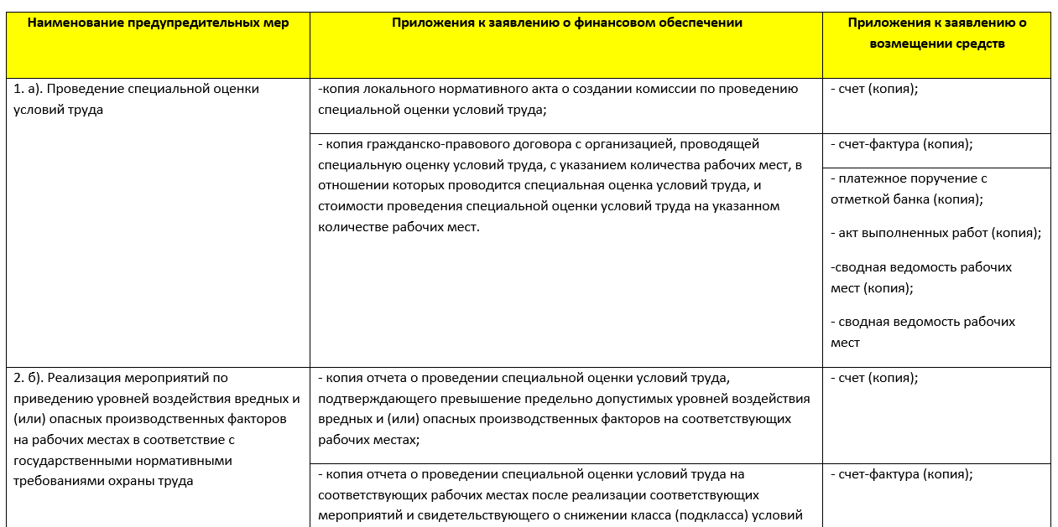
После того, как деньги переведут на счет работодателя, по ним нужно будет отчитаться. Для этого используют форму, которая была рекомендована ФСС в своем письме от 05.08.2020 № 02-09-11/12-05-19094.
Форма очень простая, экселевский файл на двух листах, его составляют каждый квартал с нарастающим итогом. При подаче отчета подайте два экземпляра. На одном экземпляре поставят штамп, и отдадут вам. Храните все документы, которые вы передаете в Фонд, если будет проверка, вы должны будете предъявить оригиналы всех документов, которые вы уже предоставили в копиях.

